Кружок «Золушка»

Мастер – класс «Связать пасхальную курочку крючком»

Руководитель : Меркулова Т.А.
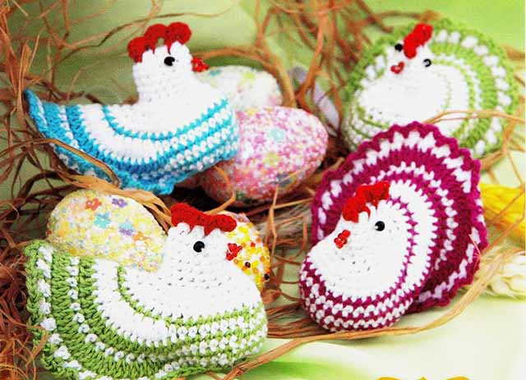
Один из самых Светлых праздников Христианства – Пасха. Курочка – один из важных символов этого светлого праздника, ведь в яйце зарождается новая жизнь. Поэтому сегодня мы будем вязать курочку крючком — она станет прекрасным украшением праздника.
Предлагается для вязания использовать хлопчатобумажную пряжу (50г/210м): примерно 50г белой и по 20 г трех других расцветок уйдет на три поделки.
Крючок подойдет с номером 2,5.
В скользящую петлю набрать 16 СБН и дальше вязать по спирали, т.е. петли подъема в начале ряда делать не надо.
Начнем с белых ниточек.
Ряды 1-7: 16 СБН.
Ряд 8: в каждую петлю по 2 СБН (32).
Ряд 9: маркером отметить середину (для начала будущего хвоста), в две петли до метки и в две после нее связать по 2 СБН, в остальные – по одному (36).
Ряд 10: как 9-й (40), перейти на цветную ниточку.
Ряд 11: СБН в каждую петлю (40).
Ряд 12: снова белый цвет, делаем прибавки в хвостике – по 2 С1Н в 8 петель до метки и после (56).
Ряд 13: цветной, над СБН – столбики без накида, над С1Н – столбики с одним накидом (56).
Ряд 14: 56 СБН.
Ряд 15: по 2 С1Н в 16 петель до и после метки (в остальные – СБН) (88).
Ряд 16: белая ниточка, над СБН – такие же столбики, в хвосте в каждый столбик с накидом – 1 СБН, 1 ВП, 1 СБН.
Ряд 17: цветная нить, по 2СБН вместе, в хвостике – арочки (СБН под воздушную 15 ряда, 3 ВП).
Для гребешка связать 3 арочки из 5 петель, для клюва – 3 ВП.
Глазки оформить бисером, пайетками или вышить.

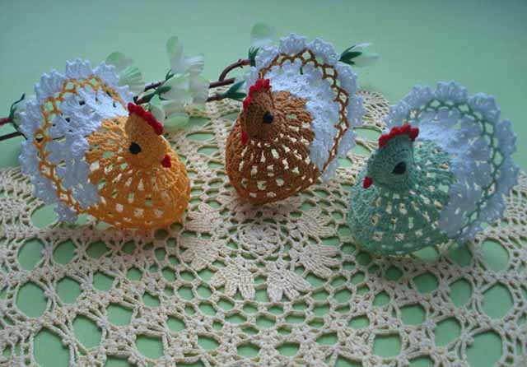
Еще одна популярная модель,– ажурная курочка, которой можно прикрыть яичко, и в таком виде преподнести подарок. Вязать не трудно и можно делать это хоть каждый год.
В зависимости от желаемого размера берите и нитки (крючок соответственно), лучше, если это будет хлопок.
Сначала свяжем два небольших круга для головы.
В кольцо из 5 ВП в первом ряду: 1 С1Н, 1 ВП (10 раз).
Во втором ряду: в каждую воздушную петлю по 3 С1Н.
Можно связать еще один ряд или ограничиться двумя, сморите, что будет получаться.
Если хотите, делайте столбики не с одним, а с двумя накидами.
Точно также повторяем для другой части и соединяем их вместе столбиками без накида, при этом оставляя открытыми 8 последних петель.
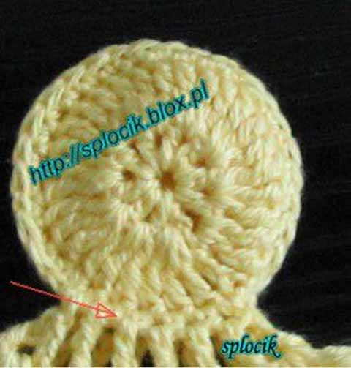
Не отрывая нить, сразу же переходим к вязанию туловища.
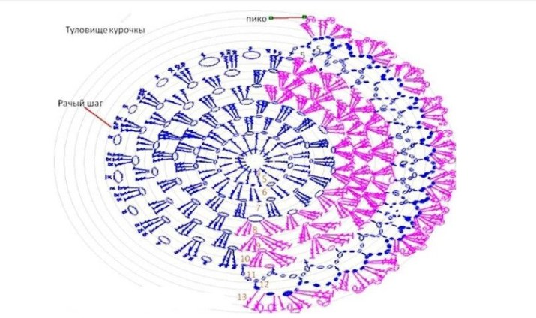
схема вязания туловища курочки

1 ряд: в открытые петли (по 8 в каждой части головы) провязываем по 1 С1Н и 1 ВП между ними.
2 ряд: 2 С1Н и 1 ВП в каждую воздушную предыдущего ряда.
3 ряд: 3 С1Н, 1 ВП в арочки.
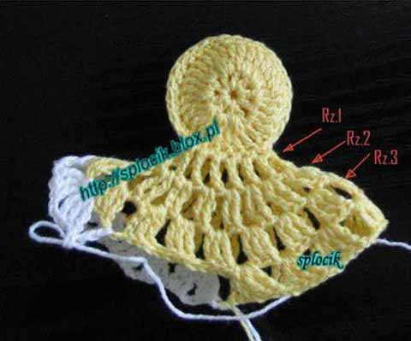
4 ряд: в 4 арочки по 3 С1Н и 1 ВП, в следующие 4 начинаем вязать хвостик, можно поменять цвет нити – 3 С1Н, 1 ВП, 1 С1Н, и в оставшиеся 4 так же как в начале — 3 С1Н и 1 ВП.
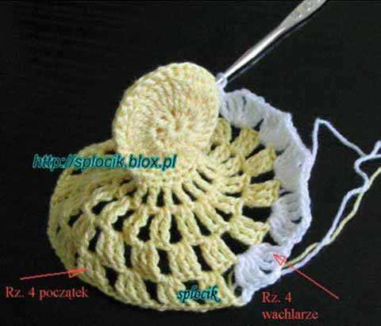
5 ряд: как 4-й, только в хвосте добавляем еще два раза косичку (3 С1Н, 1 ВП, 1 С1Н) между такими же элементами предыдущего ряда (всего 10 косичек должно получится).
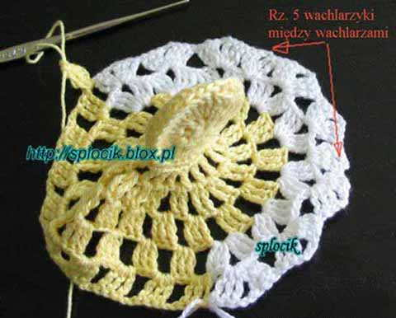
6 ряд: как 5-й (10 косичек).
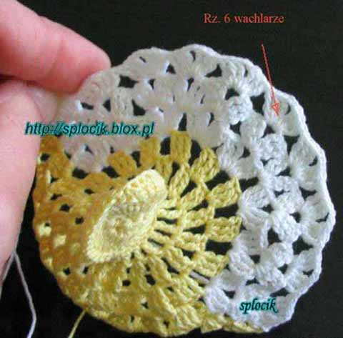
7 и 8-й ряды: вяжем только хвост обратными рядами – арочки из 5 ВП.
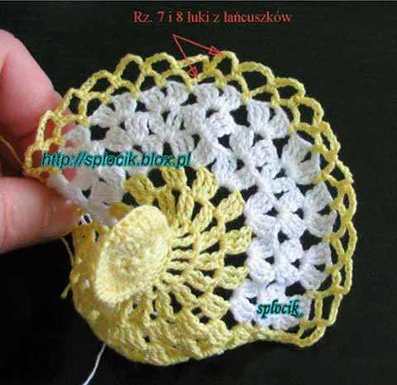
9 – ряд: обвязка хвостика каймой: 2 С1Н, 1 ВП, 2 С1Н, 1 ВП, 2 С1Н, 1 ВП, 2 С1Н в одну арку, СБН в другую арку.
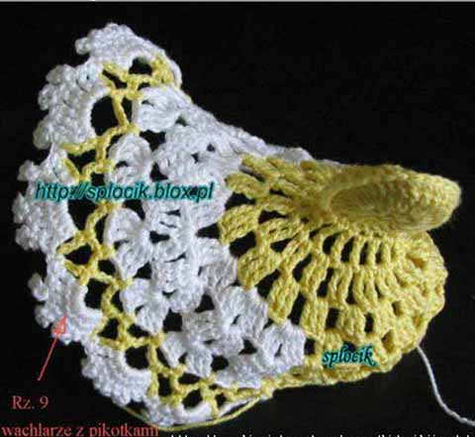
Грудку обвязать рачим шагом.
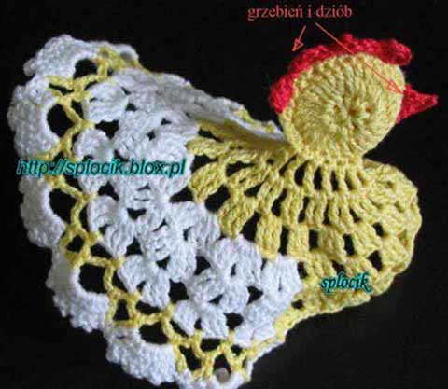
Связать гребешок и клюв.

Эту курочку крючком вяжем из оставшихся от предыдущих работ моточков пряжи, используя несколько ярких бусин. Размер бусинок для глаз, клюва и гребешка нужно выбрать по толщине пряжи, подходящей для вязания Пасхальной курочки.

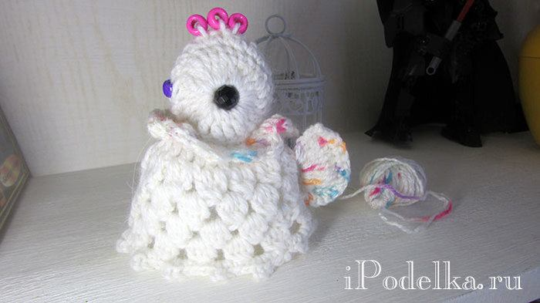
Итак, начнем.
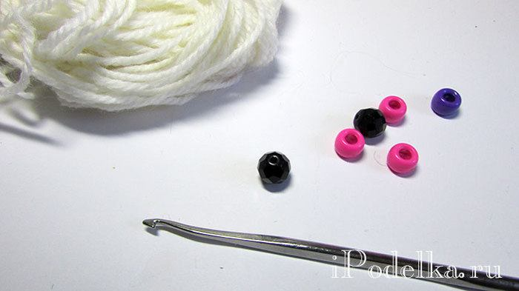
Нитку продергиваем в бусинку, которая станет глазом курочки.
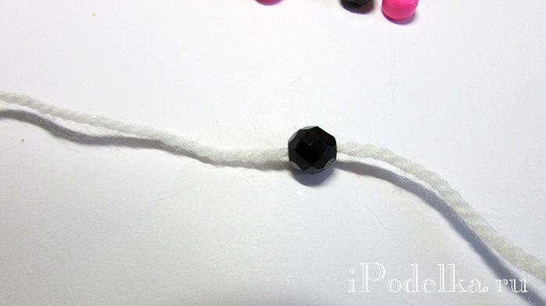
Вяжем из 7 воздушных петелек цепочку. Оборачиваем этой цепочкой бусину на нитке и закрепляем при помощи полустолбика. Теперь провязываем 4 воздушные петли, поднимая вязание на высоту столбика с двумя накидами.
Затем вокруг бусины провязываем необходимое количество столбиков с двумя накидами так, чтобы образовался плотный, но без коробин от лишних провязанных элементов, круг. В данном случае получился 21 столбик с двумя накидами. Один глазик готов, так же вяжем второй глазик курицы.
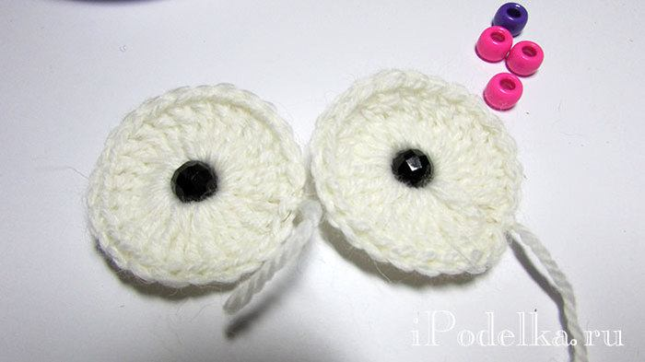
Хвостики от вязания двух получившихся мотивов связываем между собой, надеваем на них бусину-клювик и закрепляем хвостики ниток на изнаночной стороне.
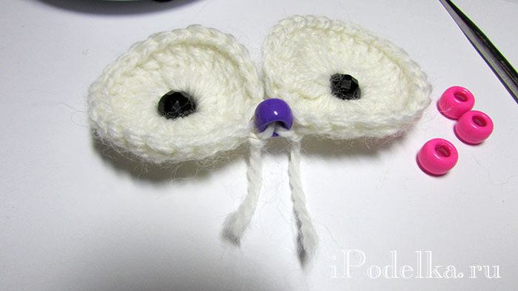
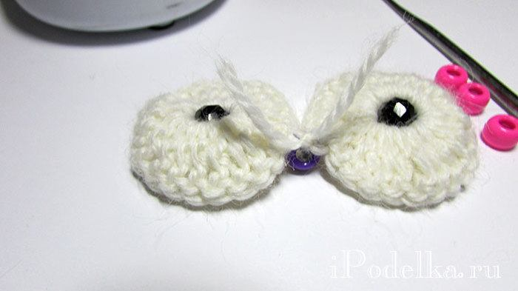
Теперь при помощи полустолбиков соединяем две половинки головы с глазками. Начинаем сшивать из-под клюва, отступив 2-3 петли вниз.
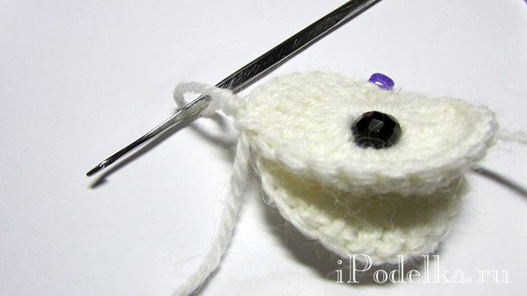
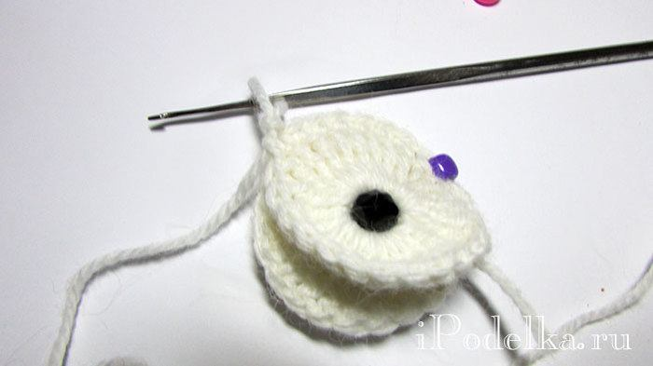
Связать две части нужно таким образом, чтобы горлышко курочки осталось свободным.
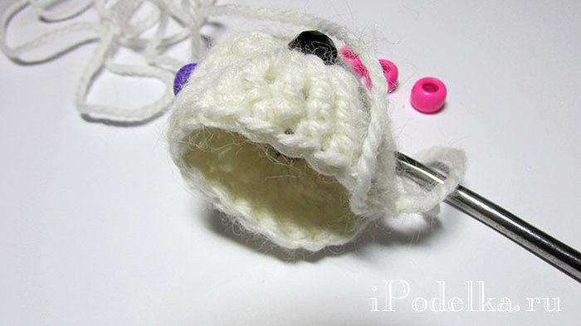
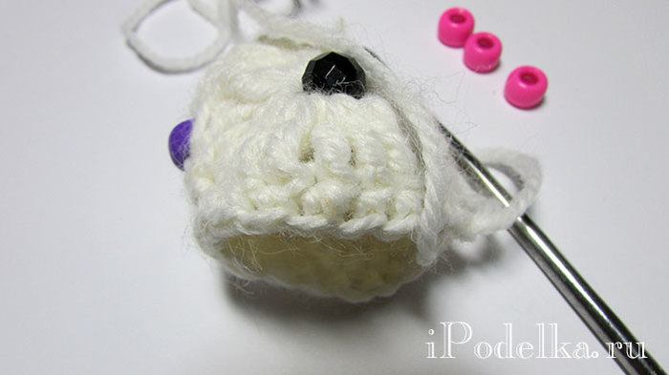
По краю горлышка провязываем столбики без накида следующим образом: *первая петля — один столбик, вторая петля — один столбик, третья петля — два столбика*.
Повторяем от * до * необходимое количество раз. Следующий ряд вяжем безо всяких добавлений столбиками без накида.
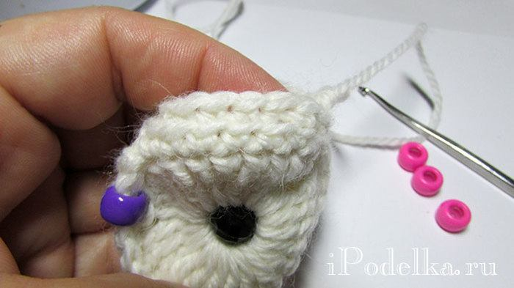
Далее ряд следует вязать столбиками с накидом, сохраняя количество предыдущих петель.
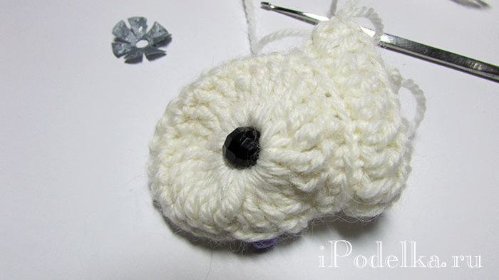
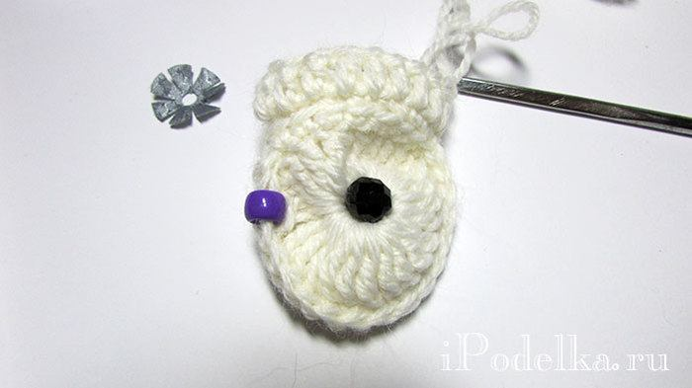
Далее вывязываем шишечки из 4 столбиков с одним накидом следующей последовательностью: два столбика с одним накидом провязываем первую петлю предыдущего ряда, не объединяя их вместе, еще два столбика провязываем в следующую петлю предыдущего ряда, так же не объединяя их. Получившиеся четыре недовязанных столбика объединяем одной петлей.
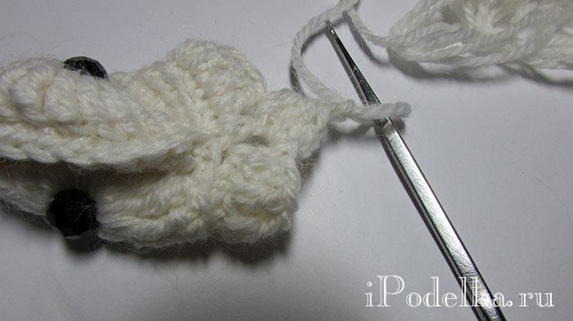
Таким способом провязываем весь ряд.
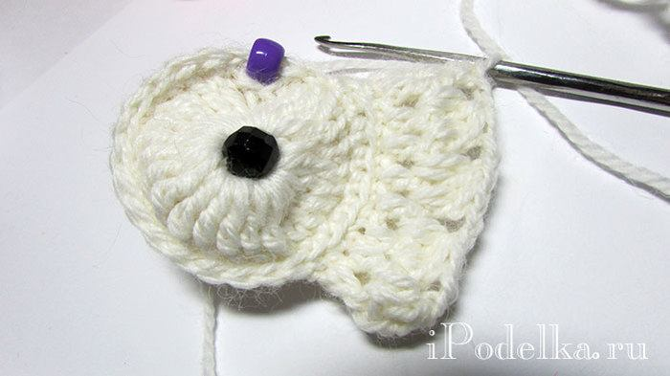
Далее еще 3 ряда провязываем шишечками из 4 столбиков с одним накидом.
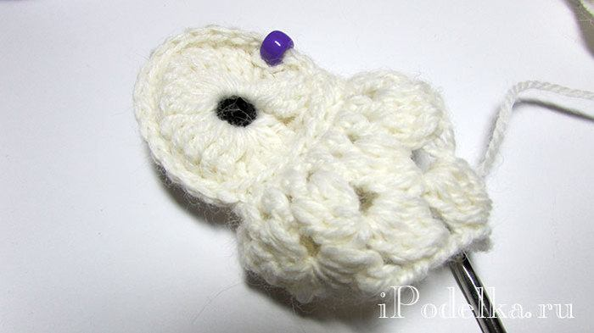
Последний ряд вяжем так – *4 полустолбика, цепочка из 3 воздушных петель*, повторяя от * до * по кругу.
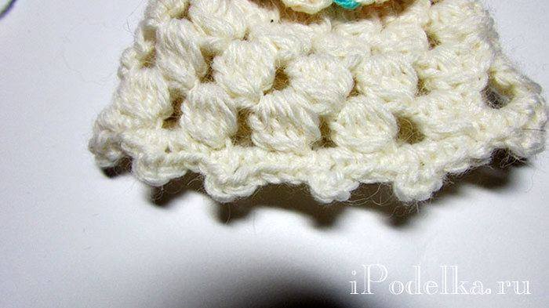
Там, где начали оформлять тельце, вывязываем воротничок в ряду столбиков без накида провязываем: в первую петлю столбик без накида плюс столбик с одним накидом, в следующую петлю – столбик с двумя накидами плюс столбик с одним накидом. Повторяем эти два элемента вкруговую, оформляя горлышко.
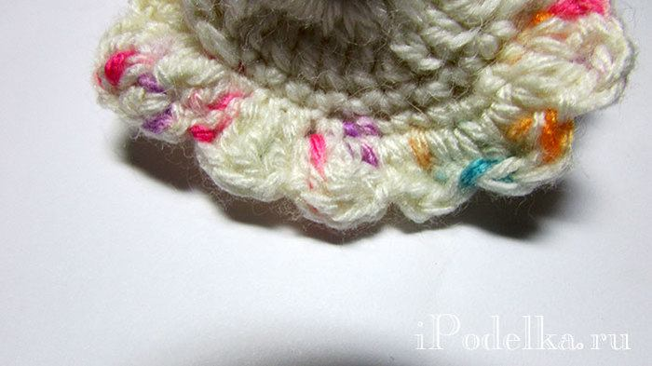
На спинке курочки вывязываем хвостик — закрепляем нитку, провязываем цепочку из 5 воздушных петель, затем на этой цепочке вяжем необходимое количество столбиков с двумя накидами так, чтобы хвостик был плотным.
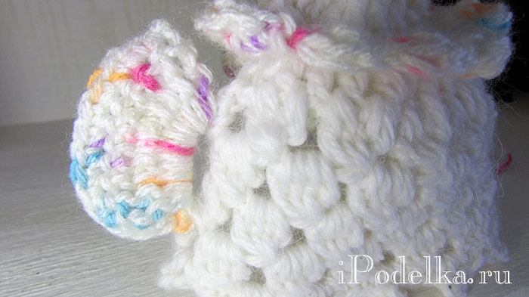
Вот такая курочка получается.
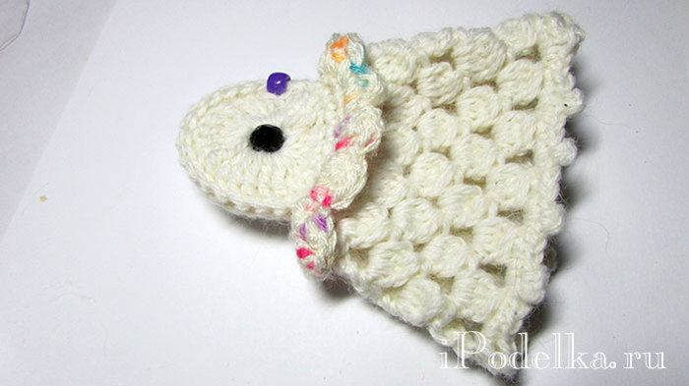
На головке курочки оформляем гребешок из трех цветных бусинок при помощи ниток и крючка.
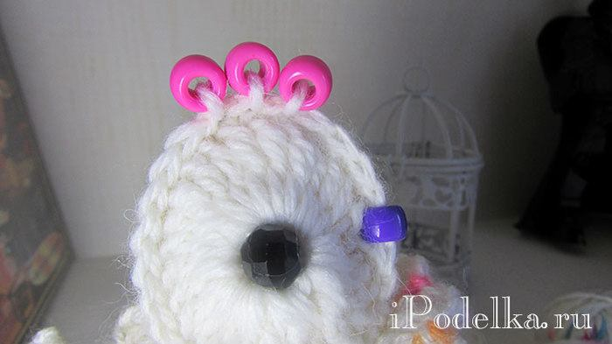
Пасхальная курочка готова!

